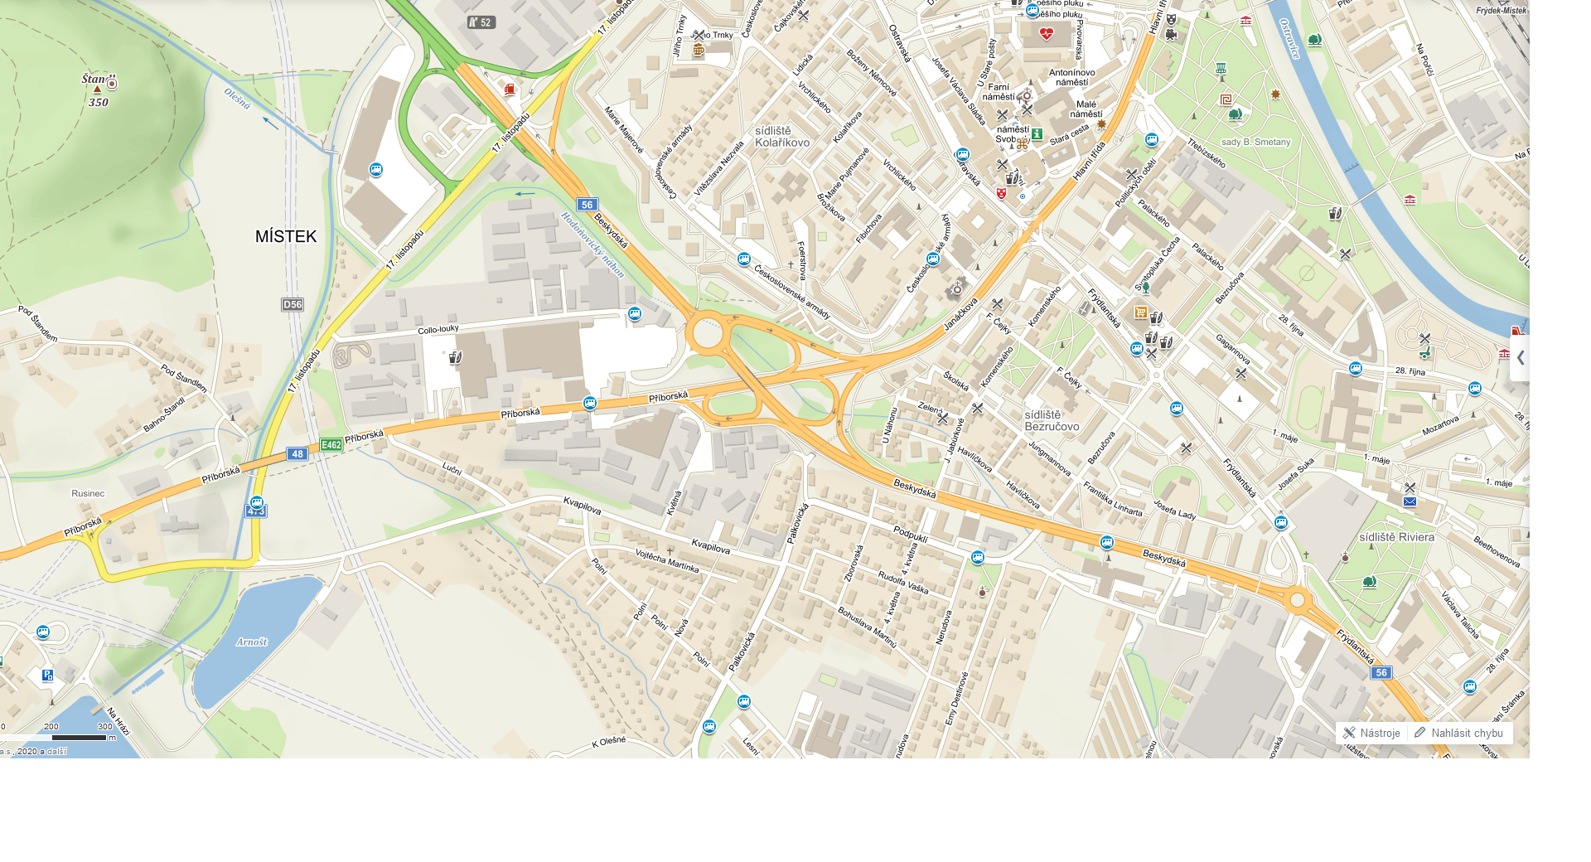

**stanoviště 5** – křiž. sil. č. I/48 x sil. č. II/473, ul. Příborská, ul. 17. listopadu

**stanoviště 4** – okružní křižovatka na sil. č. I/56, ul. Beskydská,

(v blízkosti MÚK sil. č. I/48 x sil. č. I/56 ul. Příborská, Janáčkova, Beskydská)

**stanoviště 3** – křiž. sil. č. II/473 x MK, ul. 17. listopadu, ul. Kvapilova

**stanoviště 2** – křiž. sil. č. III/4848 x MK, ul. Palkovická, ul. Kvapilova

**stanoviště 1** – křiž. sil. č. I/56 x sil. č. III/4848, ul. Beskydská, ul. Pod Puklí

I/48

**stanoviště 2**

**stanoviště 3**

**stanoviště 5**

**stanoviště 1**

**stanoviště 4**

**D 56 – EXIT 52**

II/473

směr Frýdlant n/Ostr.

směr Český Těšín

I/56

I/48